Научно-исследовательская работа студентов
кафедры психологии

Участие студентов в научных конкурсах, олимпиадах

Эффективной формой развития научно-исследовательской деятельности обучающихся является представление результатов теоретических и эмпирических исследований обучающихся в республиканских, всероссийских, международных конкурсах и участие в олимпиадах.

V Всероссийский конкурс научных и творческих работ «Социализация, воспитание, образование детей и молодёжи» (г. Киров 31 января 2019 г.) – Менналиев А., студент 1 курса, направления подготовки «Психология», научный руководитель к. психол. н., доц. Ерина И.А. - Диплом 3 степени;

Всероссийский конкурс научно-исследовательских работ, обучающихся «Современные тенденции науки в молодежной среде», посвященной 100-летию Елецкого государственного университета им. И.А.Бунина и 5-летию института психологии и педагогики (г. Елец, 19-20 сентября 2019 г.) Крафт Е., магистрант 2 года обучения, направления подготовки «Психология», научный руководитель к. психол. н., доц. Ерина И.А. - Диплом 3 степени;

Прошли в финал II Всероссийского сетевого конкурса студенческих проектов с участием студентов с инвалидностью (г. Москва), научный руководитель к. психол. н., доц. Бура Л.В.:
– Овчинникова В., студентка 4 курса, направления подготовки «Психология»;
– Якимчук В., магистрант 3 года обучения, направления подготовки «Психология»;
– Подольская Я., студентка 4 курса, направления подготовки «Психология».

Во Внутривузовском конкурсе на лучшую выпускную квалификационную работу ФГАОУ ВО «Крымский федеральный университет имени В.И. Вернадского» (г. Симферополь, 20.06.2019 г.) победили:
- Гришина А., обучающаяся по направлению 37.04.01 «Психология», тема выпускной квалификационной работы: «Метафорические средства познания в психокоррекции личности».

Студенческие научные конференции

Важным звеном организации научно-исследовательской работы студентов является участие в студенческих научных конференциях, как на базе академии, так и в других вузах.
Необходимой составляющей данного процесса является совместная исследовательская деятельность преподавателей и студентов, результаты которой в этом году были представлены на V научной конференции научно-педагогических сотрудников, аспирантов, студентов и молодых ученых «Дни науки КФУ им. В.И. Вернадского» в рамках Фестиваля науки КФУ (октябрь, 2019 г.). Данное мероприятие отображало достижения научных и практических изысканий студентов академии и было направлено на демонстрацию результатов НИРС в форме докладов на конференции.
Студенты кафедры психологии приняли участие во Всероссийской научно-практической конференции «Профессионализм педагога: теория, практика, перспективы» (17–18. 10. 2019г.).
Также студенты кафедры психологии приняли активное участие в ежегодной Всероссийской студенческой научно-практической конференции «Студенческая практика - ключ к будущей профессии: профессиональный рост будущего специалиста», которая состоялась 14-15.11.2019 г. на базе Гуманитарно-педагогической академии (филиал) ФГАОУ ВО «КФУ им. В.И. Вернадского» по результатам прохождения практики.
Конференция проходила при сотрудничестве с другими высшими учебными заведениями: ФГАОУ ВО «Северо-Кавказский федеральный университет» (г. Ставрополь) Чувашский государственный университет им. И.Н. Ульянова (г. Чебоксары), Санкт-Петербургское ГБПОУ «Колледж электроники и приборостроения» (г. Санкт-Петербург), ФГБОУ ВО «Череповецкий государственный университет», Вологодская область (г. Череповец), ФГАОУ ВО «Северный (Арктический) федеральный университет им. М.В. Ломоносова» (г. Архангельск), ФГБОУ ВО «Московский педагогический государственный университет» (г. Москва), ФГБОУ ВО «Сахалинский государственный университет», (г. Южно-Сахалинск) ФГБОУ ВО «Чеченский государственный педагогический университет» (г. Грозный). По итогам конференции планируется издание сборника.

Рисунок 1. Количество докладов обучающихся на научно-практических конференциях по кафедрам Гуманитарно-педагогической академии (филиала)

Студенческие публикации

В 2019 году обучающиеся кафедры психологии публиковали результаты своих исследований в научных сборниках, научных и научно-практических журналах, из них:
– опубликованны статьи в журналах, входящих в перечень ВАК РФ;
– опубликованы статьи и тезисы по материалам конференций.
В 2019 году студенты публиковали статьи в сборниках научно-практических конференций и научных журналах ГПА и КФУ:
– сборник тезисов участников V научной конференции научно-педагогических сотрудников, аспирантов, студентов и молодых ученых «Дни науки КФУ им. В.И. Вернадского» (30.10-01.11. 2019 г.);
– сборник статей и тезисов по результатам Всероссийской студенческой научно-практической конференции «Студенческая практика — ключ к будущей профессии» (22-23.11. 2018 г.) г. Ялта. - Ялта РИО ГПА, 2018 г. (электронный сборник).

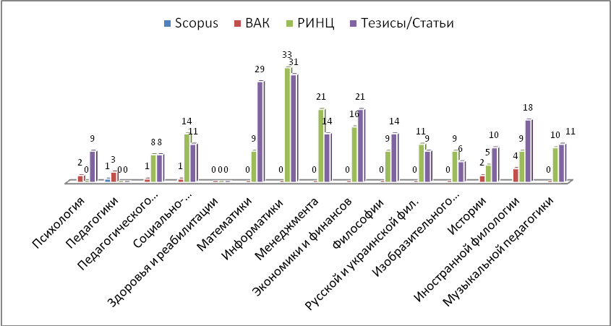
Рисунок 2. Количество публикаций обучающихся по кафедрам Гуманитарно-педагогической академии

